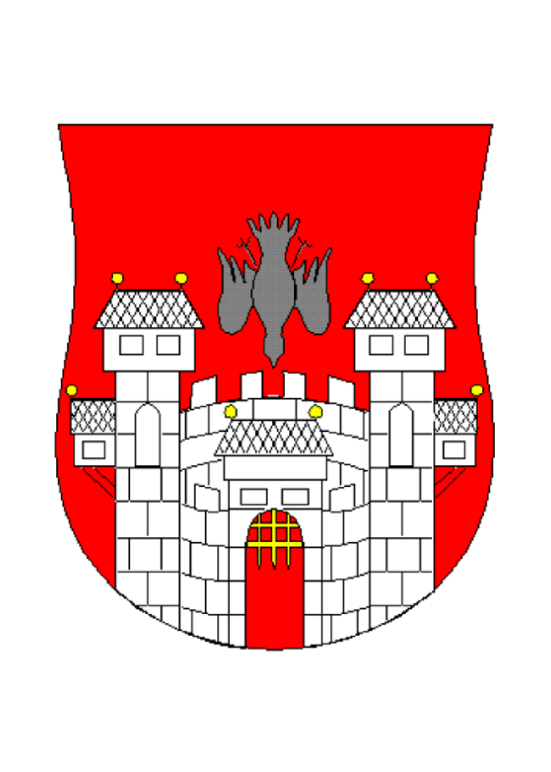
MEDOBČINSKI URAD ZA VARSTVO OKOLJA
IN OHRANJANJE NARAVE

Maribor, 16. marec 2011

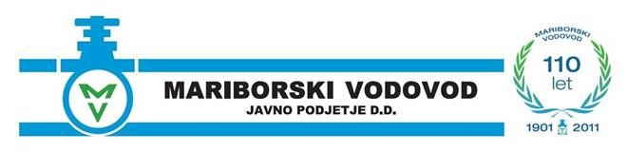

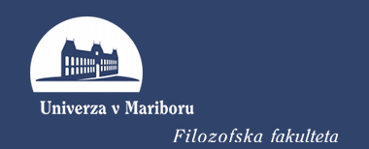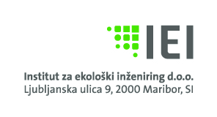



ZAVOD ZA ZDRAVSTVENO VARSTVO MARIBOR
Prvomajska ulica 1
2000 MARIBOR

SVETOVNI DAN VODA 2011
»Voda za mesta«

SVETOVNI DAN VODA 2011 - »Voda za mesta«
Program Svetovnega dneva voda v Mariboru
aktivnosti v Mariboru
19. - 23. marec 2011
Voda predstavlja nenadomestljivo naravno vrednoto, življenjski prostor in vir številnih dejavnosti človeka. Voda je sestavni del vseh živih bitij.
Na našem planetu večino površja, 71%, pokriva voda, vendar je le 3% sladke vode. Poraba pitne vode se neprestano povečuje. Že danes je mnogo dežel na svetu, kjer primanjkuje čiste pitne vode. Spremembe v vremenskih razmerah, med drugim povišane zračne temperature, nenadna in silovita neurja, poplave, vplivajo na količinsko stanje vode, ki se kaže v pomanjkanju vode v obsežnih delih sveta, občasno tudi v Sloveniji.
Svetovni dan voda 22. marec obeležujemo že od leta 1992, ko je bil oklican s strani Generalne skupščine Združenih narodov. Glavni namen svetovnega dneva voda je opozoriti javnost na pomen vode za življenje ter opomniti na boljši odnos do porabe in ravnanja z njo.
Letošnja tema svetovnega dneva voda je še posebej pereča, saj se dotika hitre rasti mestnega prebivalstva in nedoseganja standarda količinskega zagotavljanja pitne vode brez tveganj za zdravje ljudi, predvsem v revnejših predelih sveta. Več kot polovica svetovnega prebivalstva živi v mestih, zato je upravljanje z vodo in vodovodnimi sistemi pomemben dejavnik pri zagotavljanju zadostnih količin in primerne kakovosti vode.
Slovenija je bogata z vodami, čeprav niso enakomerno razporejene po celotni državi. Za potrebe pitne vode v Sloveniji uporabljamo predvsem podzemne vode. Podzemne vode so najbolj obremenjene v osrednji in severovzhodni Sloveniji. Vsebnost nitratov se bistveno ne zmanjšuje, zmanjšujejo pa se vsebnost atrazina - aktivne snovi, kar kaže na pozitiven učinek prepovedi rabe v pesticidnih pripravkov. V podzemnih vodah se vedno pogosteje pojavljajo nove snovi, kot posledica neustreznega oz. neuspešnega odvajanja odpadnih voda in drugih posegov v okolje.
Podnebne spremembe se kažejo tudi na območju Maribora. Temperature zraka so se v obdobju od 1961-2006 višale v povprečju za 0,04 ºC na leto, višina padavin se je v enakem obdobju znižala s trendom -2,1 mm na leto. Od leta 1990, glede na razpoložljive podatke, beležimo tudi zniževanje nivoja podzemne vode na Dravskem polju.
Mariborski vodovod oskrbuje s pitno vodo poleg Mestne občine Maribor še 19 okoliških občin SV Slovenije, to je cca 210.000 uporabnikov. Oskrba s pitno vodo je na osnovi rezultatov notranjega nadzora in državnega monitoringa pitne vode skladna z zahtevami Pravilnika o oskrbi s pitno vodo in je glede na kriterije Pravilnika o pitni vodi, varna za pitje.
Zavedanje o tem, da vodni viri niso neomejeni in je potrebno z njimi ravnati skrbno, celovito in trajnostno, naj se začne že v zgodnjem otroštvu in skozi celo naše življenje. Aktivnosti ob Svetovnem dnevu voda so namenjene prav osveščanju o skrbi za naše vodno bogastvo.
Odnos do zdrave narave postaja največja moralna obveza človeštva. Za njeno zdravje smo odgovorni ljudje sami. Z izgradnjo CČN - centralne čistilne naprave v Mariboru, ki je namenjena čiščenju odpadnih voda za Maribor in primestna naselja, smo naredili ogromen korak k varovanju voda in ohranjanju narave. Čistilna naprava, ki Maribor uvršča v vrh srednjeevropskih mest na področju varovanja voda, je izjemnega pomena za mesto in okoliške kraje, saj bistveno zmanjšuje onesnaženost voda, hkrati pa izboljšuje kakovost podtalnice in rečnih ekosistemov, torej potencialnih virov pitne vode.

SOBOTA, 19. 3. 2011

9.00 – 15.00: DAN ODPRTIH VRAT – ob 110 obletnici MARIBORSKEGA VODOVODA
- Vodeni ogledi črpališča in vodarne na Vrbanskem platoju VSAKO POLNO URO za posameznike, skupine, odrasle in otroke. Izvedeli boste, kako poteka oskrba s pitno vodo in si ogledali center nadzora črpanja ter distribucije vode, obnovljen vodnjak, stalno razstavo v objektu priprave vode ter izvedeli najnovejše podatke o kakovosti vode, številu uporabnikov, dolžini omrežja in še vse, kar boste želeli vedeti o črpališču Vrbanski plato.

Kontaktna oseba: sebastjana.klepec@mb-vodovod.si; tel.: 02 320 77 88

- V času dneva odprtih vrat bo Kmetijsko gozdarski zavod Maribor pri Vodarni predstavil vpliv različnih načinov kmetovanja na kvaliteto pitne vode.

Kontaktna oseba: draga.zadravec@kmerijski-zavod.si; tel.: 041 281 527

12.00 – 15.00: 19. EKOLOŠKA AKCIJA Drava 2011 – NI NAM VSEENO! - organizira POTAPLJAŠKO DRUŠTVO MARIBOR v sodelovanju z AQUASYSTEMS - Centralna čistilna naprava Maribor
Poglavitni cilj akcije je ozaveščanje in informiranje ljudi o dejstvih povezanih z našo reko, z možnostmi rekreacije na njej in preganjanju strahu pred njo.
- Ekološka akcija se bo pričela ob 12.00 uri na osrednjem prireditvenem prostoru pri Vodnem stolpu, kjer se bodo zainteresiranim obiskovalcem predstavili sodelujoči. Predstavili se bodo Centralna čistilna naprava Maribor, Rafting klub Maribor, Dravske elektrarne Maribor, Mobilni ekološki laboratorij, Gasilci poklicne enote, PRS – Podvodna reševalna služba Slovenije, MARS – delavnice otrok na temo Drave, Mariborski splavarji, Rečna ladja – Dravska vila, Snaga, Ribiška družina - Henkel, Akvarij – terarij, Večer, Radio Center. Potapljači bodo v tem času izvedli akcijo čiščenja dna reke Drave.
- Ob 14.00 bo potekala zaključna prireditev, na kateri bo predstavljen potek projekta, ogled fotografske razstave na temo Življenje – Reka in razglasitev rezultatov mednarodnega foto natečaja.

Kontaktna oseba: ekodrava2011@gmail.com, tel.: 041 761 290 g. Pohorec, 041 380 908 g. Eraković

- V času ekološke akcije bo na osrednjem prireditvenem prostoru postavljen mobilni laboratorij. Zavod za zdravstveno varstvo – Inštitut za varstvo okolja vam bo prikazal merila čistosti pitne vode in sicer terenski prikaz meritev, senzorično analizo in mikrobiološko analizo s hitrimi testi.

Kontaktna oseba: slavko.lapajne@zzv-mb.si; tel.: 041 797 705

TOREK, 22. 3. 2011

8.30 – 14.30: KROŽNA POT - OD PITNE DO ODPADNE VODE – organizirajo Mestna občina Maribor, Inštitut za ekološki inženiring, Filozofska fakulteta, Mariborski vodovod, Aquasystems, organizirano za Osnovno šolo Kamnica
- Zberemo se ob 8.30 uri v Mestnem parku na parkirišču pri gostilni Pri treh ribnikih in peš odidemo do Piramide. Iz Piramide bo lep razgled na različno rabo prostora, ki ima velik vpliv na podzemne in površinske vode. Mag. Irena Kopač iz Inštituta za ekološki inženiring in dr. Igor Žiberna iz Filozofske fakultete nam bosta predstavila hidrološke in vremenske razmere in njihov vpliv na podzemne vode.
- Okoli 10 ure se odpravimo peš do črpališča Vrbanski plato.
- Ob 11 uri ogled črpališča Vrbanski plato.
- Ob 12.15 Prevoz do Centralne čistilne naprave in ogled CČN.
- Predviden povratek v Kamnico je ob 14.30 uri

V primeru slabega vremena krožna pot odpade, oziroma se bomo z zainteresiranimi udeleženci dogovorili za drug termin.

Kontaktna oseba: olga.mravlje@maribor.si; tel.: 02 2201 462, 031 682 366

10.00: TISKOVNA KONFERENCA na območju črpališča Vrbanski plato – organizira MARIBORSKI VODOVOD
- Direktor mariborskega vodovoda bo nagovoril vse goste in obiskovalce, predstavil bo osnovne podatke o področju vodooskrbe, kvalitete pitne vode v letu 2010 in seznanil s tekočo problematiko.
- Razglašeni bodo rezultati in podeljena nagrada najboljšemu likovnemu prispevku likovnega natečaja na temo » Pitna voda skozi čas« (ki je potekal v mesecu januarju in februarju 2011 na osnovnih šolah in vrtcih na območju Mestne občine Maribor in drugih občin, ki jih s pitno vodo oskrbuje Mariborski vodovod).
- Ogledali si boste lahko center nadzora črpanja ter distribucije vode, obnovljena vodnjaka in stalno razstavo v vodarni.

9.00 – 17.00: DNEVI ODPRTIH VRAT V CENTRALNI ČISTILNI NAPRAVI MARIBOR
- Za obiskovalce bodo vodeni ogledi s pričetkom vsako polno uro.

12.00: TISKOVNA KONFERENCA v Centralni čistilni napravi Maribor – organizira AQUASYSTEMS
- Predstavitev delovanja centralne čistilne naprave Maribor in aktivnosti na področju varovanja voda.
- Predstavitev projekta »Varujmo svojo kapljico vode«, ki poteka že peto leto zapored na mariborskih in okoliških osnovnih šolah in je k sodelovanju privabil že več kot 15 šol.
- Novinarji si bodo lahko ogledali proces čiščenja in posneli prispevke na temo varovanja naših voda.

Kontaktna oseba: mojca.bratus@aquasystems.si; tel.: 02 45 037 80

SREDA, 23. 3. 2011

9.00 – 17.00: DNEVI ODPRTIH VRAT V CENTRALNI ČISTILNI NAPRAVI MARIBOR
- Za obiskovalce bodo vodeni ogledi s pričetkom vsako polno uro.

Kontaktna oseba: mojca.bratus@aquasystems.si; tel.: 02 45 037 80

